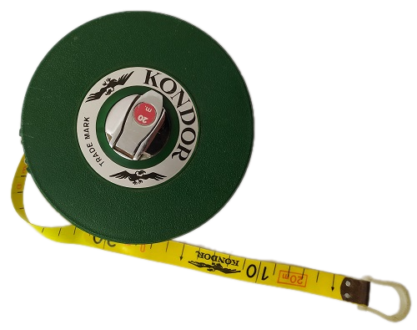
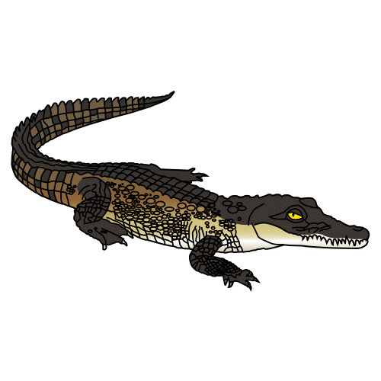
Tomando medidas: C

Actividad individual
Realiza las siguientes operaciones: Solución
3 hm 4 dam + 8 dam 5m = 300 m + 40 m + 80 m + 5 m = 425 m
7 dam 6m 4 cm+ 8 m 6 dam = 76,4 m + 68 m = 144,4 m
3 km 4 dam – 6 hm 8 dam 1 m= 3.040 m – 681 m = 2.359 m
3 km 6 hm 9 dam x 4 = 3.690 m x 4 = 14.760 m
2 dm 6 cm x 14 = 26 cm x 14 = 364 cm
3 cm 9 mm x 27 = 39 mm x 27 = 1.53 mm
9 km 7 dam 6 m : 4 = 9.076 m : 4 = 2.269 m
1 m 4 dm 6 mm : 25 = 1000 mm + 400 + 6mm (1406 mm) : 4 = 351,5 mm

¿Cuántos metros faltan para llegar a 1 kilómetro en cada caso?
60 dam 940 m
3,9 dam 610 m
8,65 hm 135 m
9,9 hm 100 m

Un cocodrilo mide 450 cm de largo. Sabemos que su cola mide la tercera parte de su longitud. ¿Cuántos cm mide su cola?
Solución: Crocodrilo = 450 cm
Cola = ⅓ de 450 cm = 450 : 3 = 150 cm


“Tomando medidas-C”, do proxecto cREAgal, publícase coa Licenza Creative Commons Recoñecemento Non-comercial Compartir igual 4.0

